Sabayon
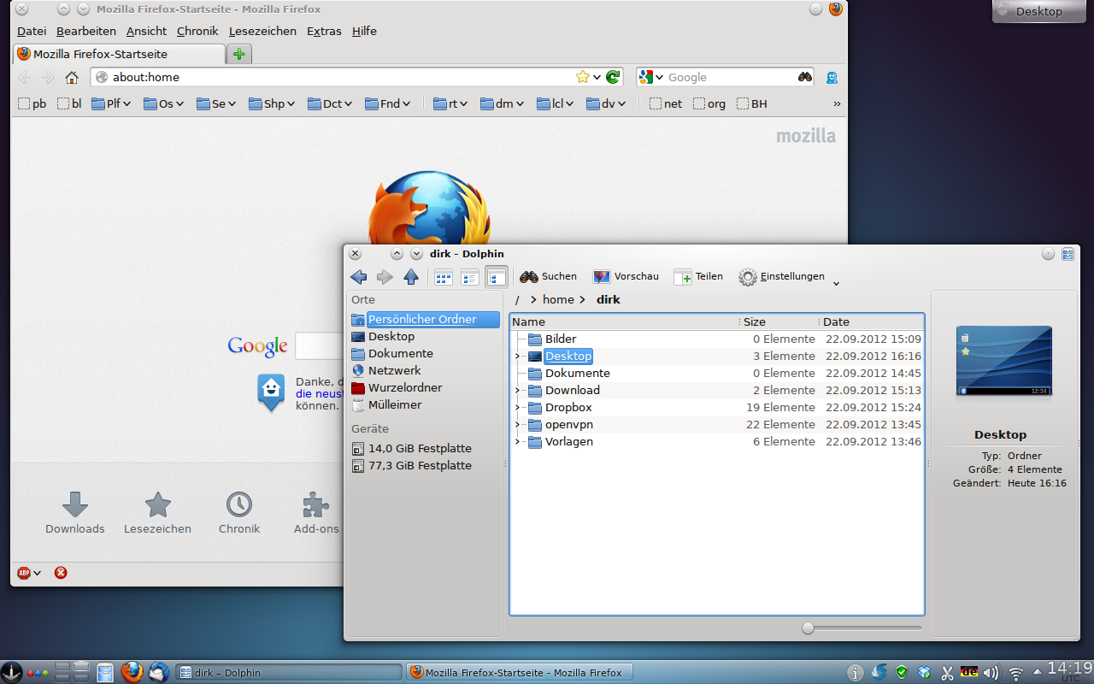
Die aus Italien stammende Linux Distribution Sabayon basiert auf Gentoo und ist ein rolling release. Das bedeutet: Einmal installiert aktualisiert sich das System dauernd neu und bringt hierbei neue Programm- und Betriebssystemversionen mit. Das hat den Vorteil, dass man als Anwender immer auf dem neuesten Stand ist - aber den Nachteil, dass das System gelegentlich bricht. Überhaupt: Gentoo basierte Linuxe sind wohl eher nichts für Anfänger, sondern für Menschen, die sich für Linux-Konzepte interessieren und keine Angst vor a) der Shell und b) Recherche in Foren haben. Man muss sich selbst helfen wollen und muss gelegentlich auf die (insgesamt: freundliche) Community zugehen. Gentoo-Nutzer haben - wie sonst nur noch die „Archer“ - einen besonders guten Ruf unter den Tuxern und gelten als hilfsbereit.
Weitere Informationen zu Sabayon:
http://www.gentoo.org/
http://www.sabayon.org/
Der Paketmanager für die Shell nennt sich hier Entropy bzw. equo und ist eben so leicht zu nutzen wie yum, apt-get, zypper oder aptitude. Hier ist eine Einführung zu finden, die man auch gelesen haben sollte, bevor man sich in die Arbeit stürzt:
https://wiki.sabayon.org/index.php?title=Entropy
Hier kurz die wichtigsten Befehle:
equo search <package name>
equo install <package> --ask
equo remove <package>
equo upgrade --ask
Basis für die folgende Installation ist Sabayon X mit KDE als Desktop. Die für die tägliche Arbeit wichtigen Pakete zieht man sich auf der Shell mit dem folgenden Befehl:
equo install vim openssh sshfs-fuse firefox thunderbird shutter gimp inkscape scribus freemind xmind-portable wine libdvdcss gobby recoll antiword pstotext unrtf rar unrar p7zip pwgen wireshark zenmap bind-tools netcat6 tcpdump mlocate
Danach überzeugt Sabayon mit sonderbarer Paketauswahl und für den Alltag ordentlich vorausgewähten und vorinstallierten Programmen sowie einem (zumindest unter KDE) sehr ansprechendem Äußeren. Für Linuxer fällt allerdings schnell auf, dass Standardprogramme wie nfs fehlen und zuerst in den Kernel kompiliert werden müssen. Man behilft sich dann mit sshfs …
Weitere Pakete findet man über http://packages.sabayon.org
Hinweise zur Einrichtung eines Laptops (WLAN mit Broadcom Chip und Behebung von Bootproblemen) unter Sabayon sind in diesem Blogpost zu finden: http://www.bdjl.de/localhost/?p=3053

